Písomné opakovanie ☺ B.skupina meno: _____________________________

1. **Vymenuj 3 druhy svalového tkaniva!____________________________________________________________**

**______________________________________________________________________**

2. **Ktorý sval je najsilnejší u človeka? _________________________**

**3.Vytvor správne dvojice:**

A. kosť 1. ušnica

B. chrupka 2. Švy na lebke

C. väzivo 3. lopatka

**4.Kostra hlavy (lebka) – ako sa delí + kosti, ktoré k nej patria. ___________________________________________**

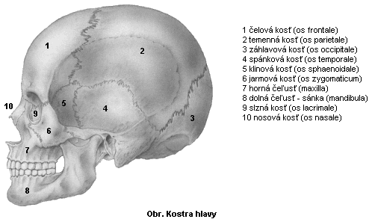

**5. Uvedené kostí (panva, píšťala, stehenná kosť, kosti priehlavku, články prstov, ihlica) správne priraď:**

A. PLETENEC DOLNEJ KONČATINY ___________________________________________________________________

b. VOĽNÁ DOLNÁ KONČATINA______________________________________________________________________

C. KOSTRA NOHY _________________________________________________________________________________

**6. Ako delíme kosti podľa tvaru + príklady.**

_______________________________________________________________________________________________

_______________________________________________________________________________________________

_______________________________________________________________________________________________

______________________________________________________________________________

**7.Aký je základný rozdiel medzi hladkým a priečne pruhovaným svalom?**

_____________________________________________________________________________________________

_____________________________________________________________________________________________

**8. Ako delíme LEBKY?** _____________________________________________________________________